# *Guía de trabajo*

Colegio Cristiano Emmanuel

Ciencias Naturales 6º Básico

**Clase Nº 15 y Nº 16**

Estimado(a) Alumno(a):

Junto con desear que te encuentres muy bien de salud, te entrego las instrucciones de esta guía de trabajo.

Instrucciones:

1. Lee cada pregunta y sus instrucciones.

2. Las preguntas las puedes escribir en tu cuaderno o en tu texto Aptus.

3. No imprimas esta guía, solamente usa tu cuaderno para responder las preguntas.

Bendiciones

Prof. Ximena Rodríguez U.

-----------------------------------------------------------------------------------------------------------

Guía de Trabajo

**El almidón en la Fotosíntesis**

**No debes realizar ningún experimento en tu casa. Los experimentos serán presentados a través de un video ,de los cuales te servirán para responder las preguntas.**

Objetivo de guía:

Explicar que se produce almidón durante la fotosíntesis.

Te pido que escribas solamente las respuesta en tu cuaderno o en tu texto Aptus. (no imprimas esta hoja).

En estas clases solamente responderemos algunas preguntas relacionadas con el experimento que se presenta en el video.

4.

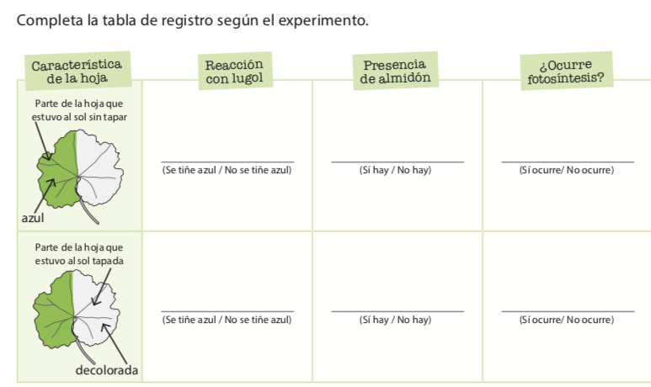

5.-Explica con palabras o dibujos cómo se demuestra, a través de un experimento, que el azúcar es un producto de la fotosíntesis. (La planta recibe agua y CO2 del aire en forma constante).

………………………………………………………………………………………………………………………………

………………………………………………………………………………………………………………………………………………………………………………………………………………………………………………………………………………………………………………………………………………………………………………………………

**No debes realizar ningún experimento en tu casa. Los experimentos serán presentados a través de un video ,de los cuales te servirán para responder las preguntas.**

Objetivo de guía:

Hoy vamos a explicar que se libera oxígeno en la fotosíntesis.

Te pido que escribas solamente las respuesta en tu cuaderno o en tu texto Aptus. (no imprimas esta hoja). En esta guía solamente vamos a responder la pregunta 5

Preguntas: Ejercicio 5

Responde las siguientes preguntas:

**a.** ¿En qué condiciones se produjo este gas?

Rp. ……………………………………………………………………….

**b.** ¿Qué ocurrió al acercar el fósforo o varilla incandescente al interior del tubo de ensayo que acumuló gas?

Rp. ……………………………………………………………………….

**c.** ¿Cómo se interpreta el hecho que aparece esta llama?

Rp. ……………………………………………………………………….

**d.** Cuando se libera oxígeno en el experimento ¿qué proceso ocurre y porqué?

Rp. ……………………………………………………………………….